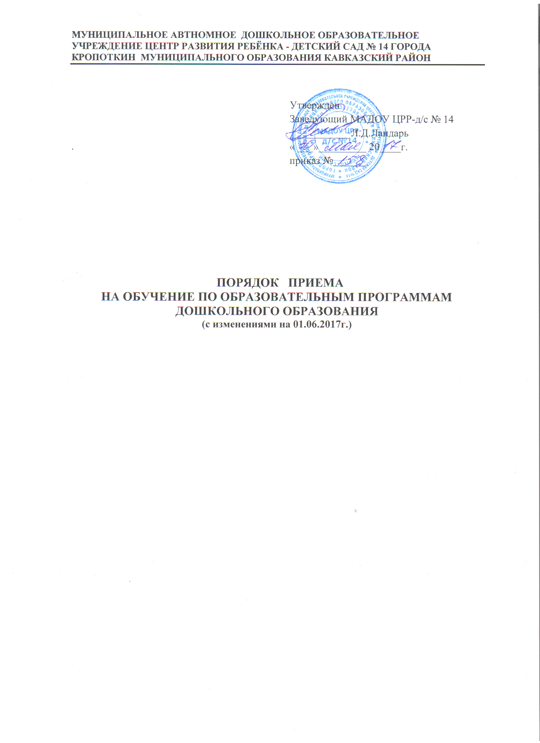

1.Общие положения
1.1. Настоящий Порядок приема на обучение по образовательным программам дошкольного образования (далее - Порядок) определяет правила приема граждан Российской Федерации в муниципальное автономное дошкольное образовательное учреждение центр развития ребенка – детский сад № 14 города Кропоткин муниципального образования Кавказский район (далее МАДОУ), осуществляющее образовательную деятельность по образовательным программам дошкольного образования.
1.2. Настоящий Порядок разработан в соответствии с Законом РФ «Об образовании» от 29 декабря 2012 г. N 273, приказом Минобрнауки России от 08.04.2014 N 293 "Об утверждении Порядка приема на обучение по образовательным программам дошкольного образования", СанПиН, уставом МАДОУ, Положением о порядке комплектования муниципальных дошкольных образовательных учреждений муниципального образования Кавказский район, утверждённого постановлением администрации муниципального образования Кавказский район.
1.3.Прием иностранных граждан и лиц без гражданства, в том числе соотечественников за рубежом, в МАДОУ за счет бюджетных ассигнований федерального бюджета, бюджетов субъектов Российской Федерации и местных бюджетов осуществляется в соответствии с международными договорами Российской Федерации, Федеральным законом "Об образовании в Российской Федерации" (Собрание законодательства Российской Федерации, 2012, N 53, ст. 7598; 2013, N 19, ст. 2326; N 23, ст. 2878; N 27, ст. 3462; N 30, ст. 4036; N 48, ст. 6165; 2014, N 6, ст. 562, ст. 566) и настоящим Порядком.
1.4. Порядок приема в МАДОУ обеспечивает также прием граждан, имеющих право на получение дошкольного образования и проживающих на территории, за которой закреплено МАДОУ (далее - закрепленная территория).
1.5. В приёме в МАДОУ может быть отказано только по причине отсутствия свободных мест. Отсутствие свободных мест определяется как укомплектованность групп в соответствии с предельной наполняемостью, установленной в соответствии с требованиями действующего законодательства.
1.6. Вопросы приёма детей в МАДОУ, не урегулированные настоящим Порядком, регламентируются законодательством Российской Федерации, Краснодарского края, муниципальными правовыми актами Кавказского района.

2. Порядок приема (зачисления) детей
2.1 Комплектование возрастных групп МАДОУ ведется в соответствии с Положением о порядке комплектования муниципальных дошкольных образовательных учреждений муниципального образования Кавказский район, утверждённое постановлением администрации муниципального образования Кавказский район, в порядке очередности поступления заявлений родителей (законных представителей), учётом даты подачи и регистрации заявлений.
2.2.Комплектование детьми МАДОУ осуществляет межведомственная комиссия по распределению путёвок для детей дошкольного возраста
2.3.Направлением для определения ребенка в МАДОУ является путевка.
2.4. В МАДОУ принимаются дети в возрасте от 2-х лет до 8 лет, при наличии соответствующих условий, могут приниматься дети с 2-х месяцев, в течение всего календарного года при наличии свободных мест и в порядке очередности.
2.5.МАДОУ комплектуется с 1 мая по 1 сентября. В течение года МАДОУ имеет право принимать детей на свободные места или места выбывших детей в соответствии с установленным порядком комплектования.
2.6. Дети с ограниченными возможностями здоровья принимаются на обучение по адаптированной образовательной программе дошкольного образования только с согласия родителей (законных представителей) и на основании рекомендаций психолого-медико-педагогической комиссии.
При условии перевода ребёнка из МАДОУ для реабилитации в ОУ компенсирующего вида за ребёнком сохраняется место по письменному заявлению родителей (законных представителей). На время реабилитации на это место может быть принят следующий по очереди ребёнок.
2.7. Прием в МАДОУ осуществляется по личному заявлению родителя (законного представителя) ребенка (приложение № 1) при предъявлении оригинала документа, удостоверяющего личность родителя (законного представителя), либо оригинала документа, удостоверяющего личность иностранного гражданина и лица без гражданства. Форма заявления размещена на информационном стенде МАДОУ и на официальном сайте МАДОУ в сети Интернет.
2.8. МАДОУ может осуществлять прием указанного заявления в форме электронного документа с использованием информационно-телекоммуникационных сетей общего пользования. Родители (законные представители) ребенка могут направить заявление о приеме в МАДОУ почтовым сообщением с уведомлением о вручении, посредством официального сайта учредителя МАДОУ в информационно-телекоммуникационной сети "Интернет", федеральной государственной информационной системы "Единый портал государственных и муниципальных услуг (функций)" в порядке предоставления государственной и муниципальной услуги в соответствии с правилами.
2.9. При приёме МАДОУ знакомит родителей (законных представителей) со своим уставом, лицензией на осуществление образовательной деятельности, с образовательными программами и другими документами, регламентирующими организацию и осуществление образовательной деятельности, права и обязанности воспитанников.
2.10. Факт ознакомления родителей (законных представителей) ребенка, в том числе через информационные системы общего пользования, с лицензией на осуществление образовательной деятельности, уставом МАДОУ фиксируется в заявлении о приеме и заверяется личной подписью родителей (законных представителей) ребенка.
2.11.Подписью родителей (законных представителей) ребенка фиксируется также согласие на обработку их персональных данных и персональных данных ребенка в порядке, установленном законодательством Российской Федерации (приложение № 2)
2.12.Для приема в МАДОУ:
а) родители (законные представители) детей, проживающих на закрепленной территории, для зачисления ребенка в МАДОУ дополнительно предъявляют оригинал свидетельства о рождении ребенка или документ, подтверждающий родство заявителя (или законность представления прав ребенка), свидетельство о регистрации ребенка по месту жительства или по месту пребывания на закрепленной территории или документ, содержащий сведения о регистрации ребенка по месту жительства или по месту пребывания;
б) родители (законные представители) детей, не проживающих на закрепленной территории, дополнительно предъявляют свидетельство о рождении ребенка.
Родители (законные представители) детей, являющихся иностранными гражданами или лицами без гражданства, дополнительно предъявляют документ, подтверждающий родство заявителя (или законность представления прав ребенка), и документ, подтверждающий право заявителя на пребывание в Российской Федерации.
Иностранные граждане и лица без гражданства все документы представляют на русском языке или вместе с заверенным в установленном порядке переводом на русский язык.
2.13.Прием детей, впервые поступающих в МАДОУ, осуществляется на основании медицинского заключения.
Для зачисления в МАДОУ родитель (законный представитель) представляет следующие документы:
1) заявление родителей (законных представителей) ребенка о приеме ребенка в образовательное учреждение по установленной форме;
2) документ, удостоверяющий личность одного из родителей (законных представителей) ребенка или документ подтверждающий родство заявителя
3) медицинское заключение;
4) свидетельство о рождении ребенка;
5) свидетельство о регистрации ребенка по месту жительства или по месту пребывания на закрепленной территории или документ, содержащий сведения о регистрации ребенка по месту жительства или по месту пребывания.
Срок предоставления родителем (законным представителем) документов, необходимых для зачисления ребенка в МАДОУ составляет 2 месяца, после получения уведомления о выдаче путевки. В случае невозможности представления документов в указанный выше срок родители (законные представители) детей информируют об этом руководителя МАДОУ (на личном приеме, по телефону, по электронной почте) и совместно с ним определяют дополнительный срок представления документов.
2.14. Заявление о приеме в МАДОУ и прилагаемые к нему документы, представленные родителями (законными представителями) детей, регистрируются руководителем МАДОУ или уполномоченным им должностным лицом, ответственным за прием документов, в журнале приема заявлений о приеме в МАДОУ. После регистрации заявления родителям (законным представителям) детей выдается расписка в получении документов, содержащая информацию о регистрационном номере заявления о приеме ребенка в МАДОУ, перечне представленных документов. Расписка заверяется подписью должностного лица МАДОУ, ответственного за прием документов, и печатью МАДОУ.
2.15.Копии указанных документов, информация о сроках приема документов размещены на информационном стенде МАДОУ и на официальном сайте МАДОУ в сети Интернет. Факт ознакомления родителей (законных представителей) ребенка с указанными документами фиксируется в заявлении о приеме в МАДОУ и заверяется личной подписью родителей (законных представителей) ребенка.
2.16 Дети, родители (законные представители) которых не представили необходимые для приема документы остаются на учете детей, нуждающихся в предоставлении места в МАДОУ. Место в МАДОУ ребенку предоставляется при освобождении мест в соответствующей возрастной группе в течение года.
2.17. Взаимоотношения между МАДОУ и родителями (законными представителями) регулируются договором об образовании по образовательным программам дошкольного образования (приложение 3).
2.18. Договор заключается в 2 экземплярах с выдачей одного экземпляра договора родителю (законному представителю). Договор не может противоречить Уставу МАДОУ и настоящему Порядку.
2.19. Руководитель МАДОУ издает распорядительный акт о зачислении ребенка в МАДОУ (далее - распорядительный акт) в течение трех рабочих дней после заключения договора. Распорядительный акт в трехдневный срок после издания размещается на информационном стенде МАДОУ и на официальном сайте МАДОУ в сети Интернет.
2.20. После издания распорядительного акта ребенок снимается с учета детей, нуждающихся в предоставлении места в МАДОУ, в порядке предоставления государственной и муниципальной услуги .
2.21. Руководитель МАДОУ ведёт книгу «Учёт движения детей» (далее - Книга). Книга предназначена для регистрации сведений о детях и родителях (законных представителях) и контроля за движением контингента детей в МАДОУ. Книга ведётся в установленной форме:
№ п/п;
ФИО ребёнка;
число, месяц, год рождения;
домашний адрес, телефон;
ФИО матери;
ФИО отца;
контактный телефон матери;
контактный телефон отца;
дата зачисления ребёнка в ОУ (№ приказа о зачислении, № путёвки, № договора);
дата и причина выбытия (№ приказа о выбытии ребёнка).
2.22. На каждого ребенка, зачисленного в МАДОУ, заводится личное дело, в котором хранятся все сданные документы. Копии предъявляемых при приеме документов хранятся в МАДОУ на время обучения ребенка.
2.23. Руководитель МАДОУ несет ответственность за оформление личных дел воспитанников.

